Лукинские чтения

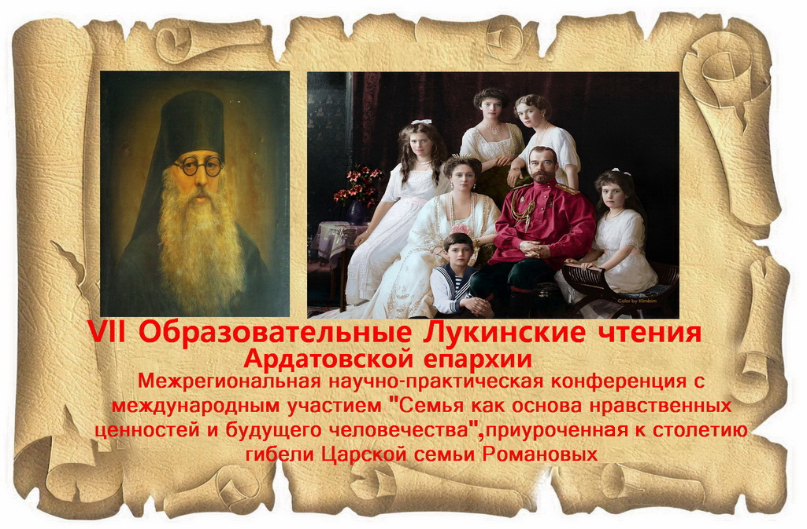

16.04.18г во Дворце Культуры города Ардатов прошли уже по счёту VII Межрегиональные Лукинские чтения Ардатовской епархии «Семья как основа нравственных ценностей и будущего человечества», посвящённые памяти Святителя Луки (Войно-Ясенецкого, архиепископа Симферопольского и Крымского). Темой послужило 100-летие со дня мученической гибели царской семьи Романовых.

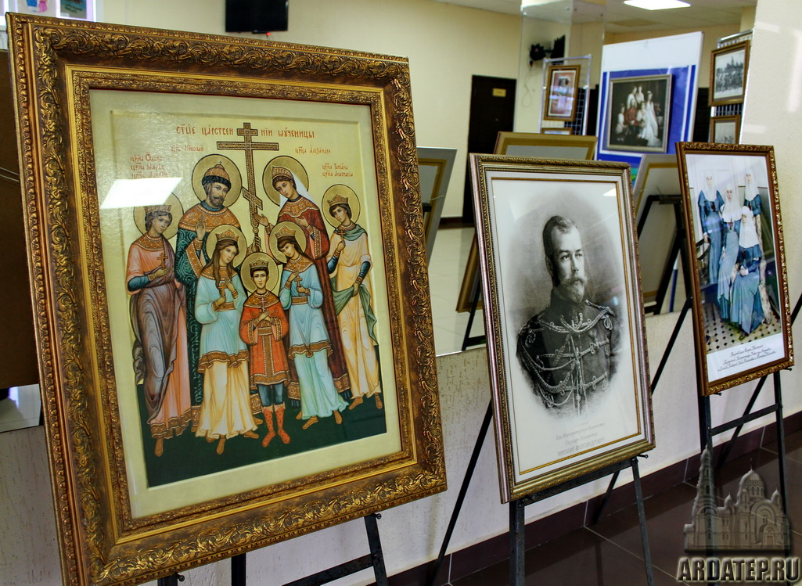

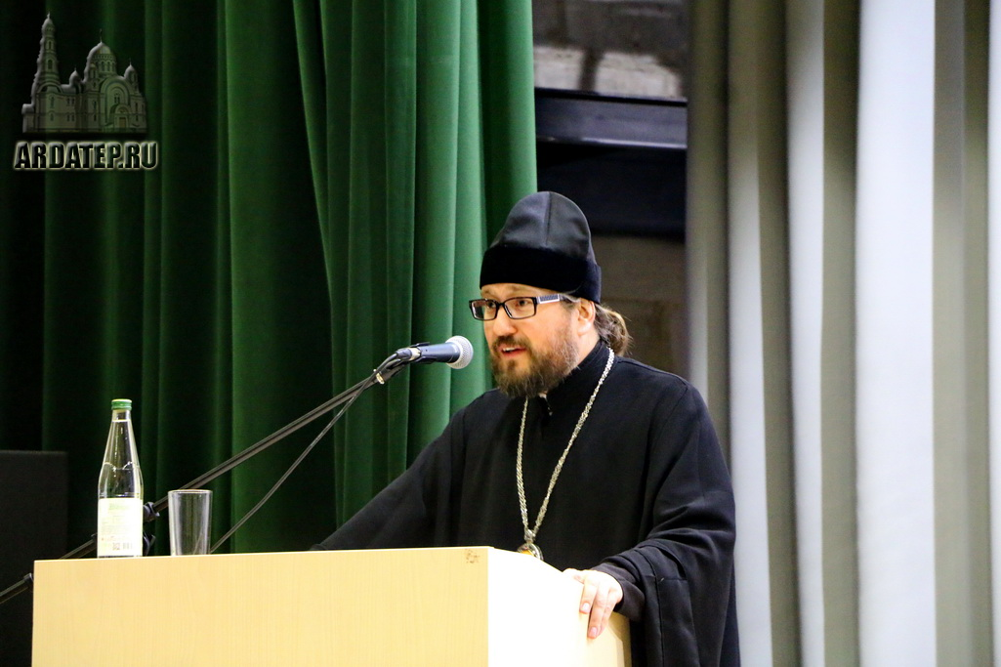

Открыл научно-практическую конференцию Преосвященнейший Вениамин, епископ Ардатовский и Атяшевский.

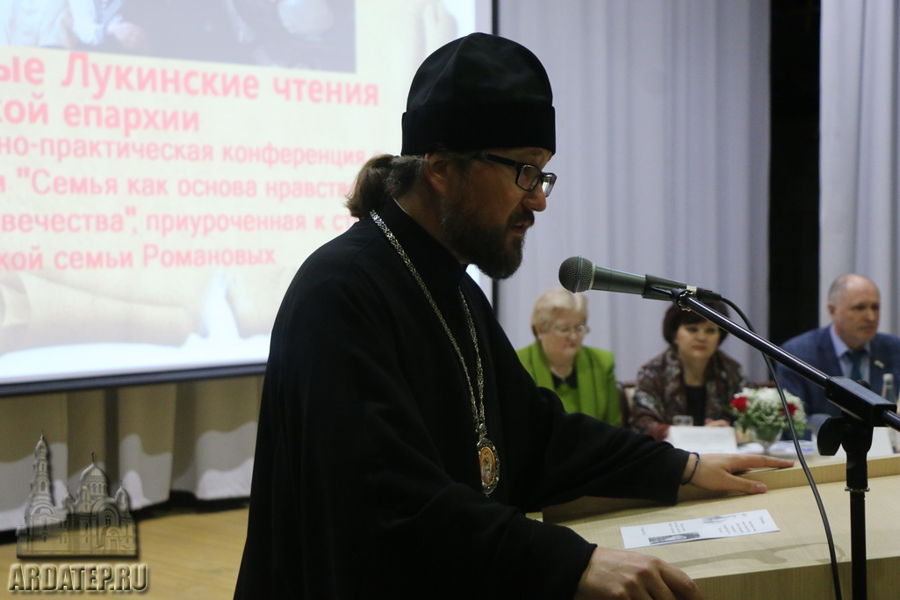

Перед собравшимися выступил заместитель Председателя Государственного Собрания РМ И. Москаев:
«С каждым годом количество участников и качество обсуждения вопросов с каждым годом растёт. Проводимые дискуссии даю возможность рассматривать широкую проблематику, связанной со светской и духовной историей мордовского края, а также людьми, которые внесли вклад в становление и развитие образовании и науки, способствовали укреплению нравственных и семейных ценностей, распространению милосердия и благотворительности»

С приветственными словами выступили: Министр образования РМ Г. Явкина

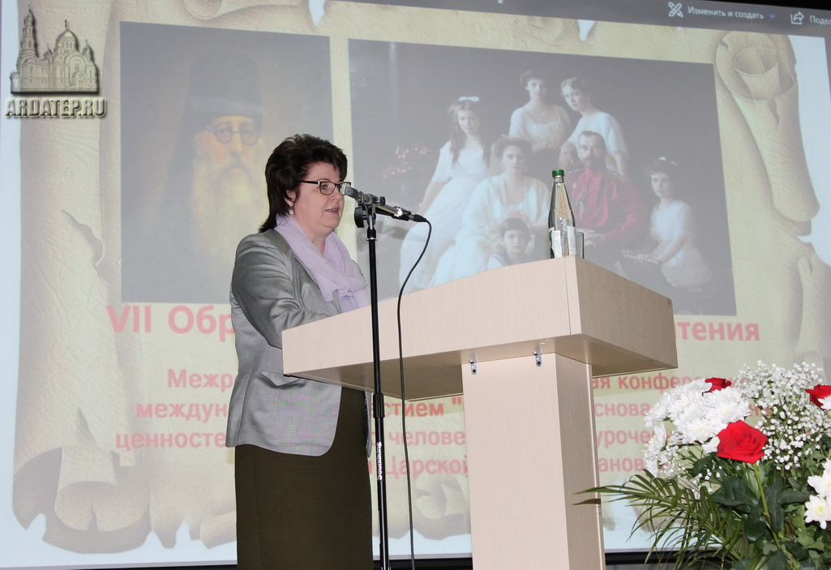

Глава Ардатовского муниципального района
А. Антипов

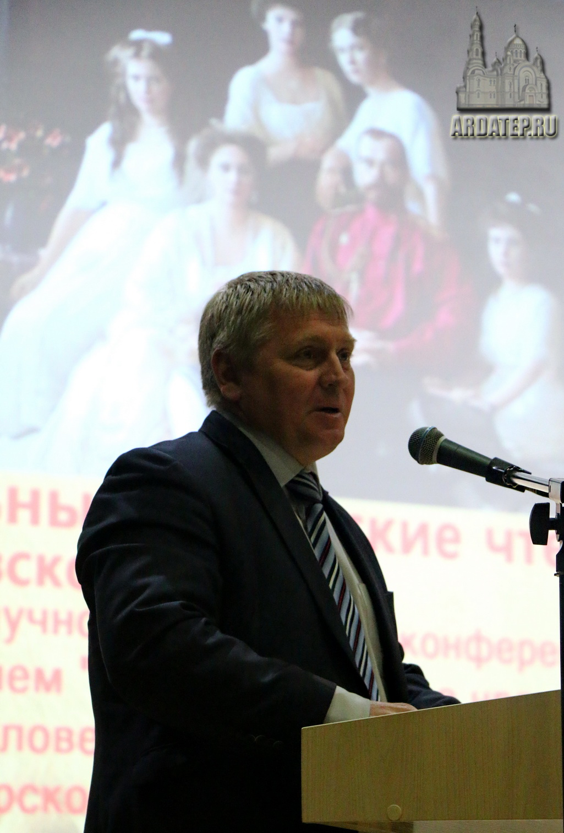
заслуженный деятель науки РМ, член Международной академии патологии, зав. кафедрой нормальной и патологической анатомии, доктор мед. наук, профессор Н. Плотникова

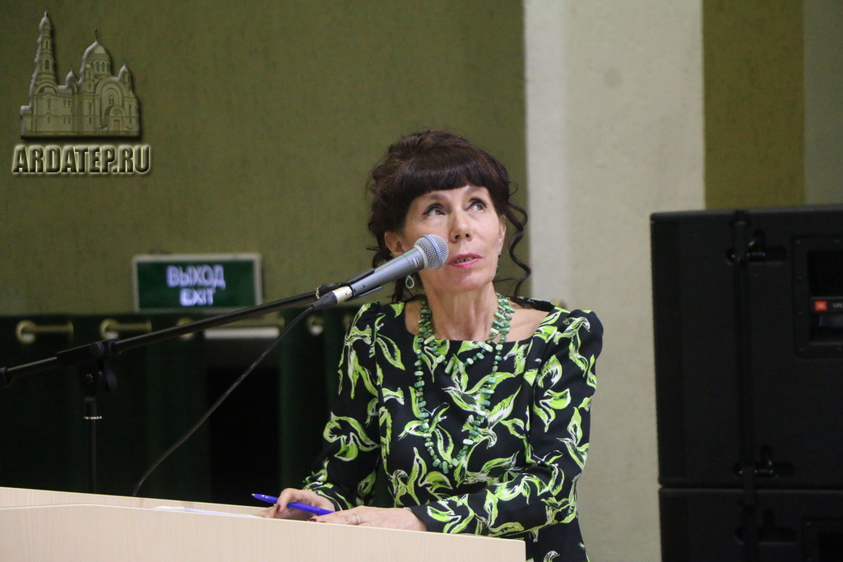

профессор, доктор мед. наук, зав. кафедрой нормальной и топографической анатомии медицинского факультета Чувашского государственного университета им. И.Н. Ульянова Л. Меркулова, зам. Министра здравоохранения РМ Н. Юдина, Глава городского поселения Ардатов А. Козлов, председатель Миссионерского отдела Канашской епархии иерей К. Коршунов и духовенство епархии.

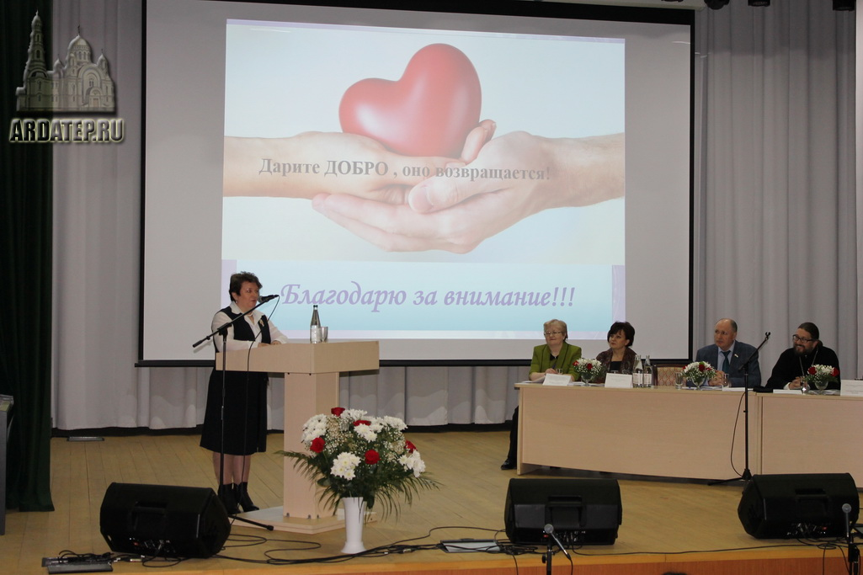

В заключительной части конференции прошла церемония награждения ценными подарками и грамотами победителей открытого конкурса исследовательских работ и детского рисунка учащихся общеобразовательных школ Ардатовской епархии.

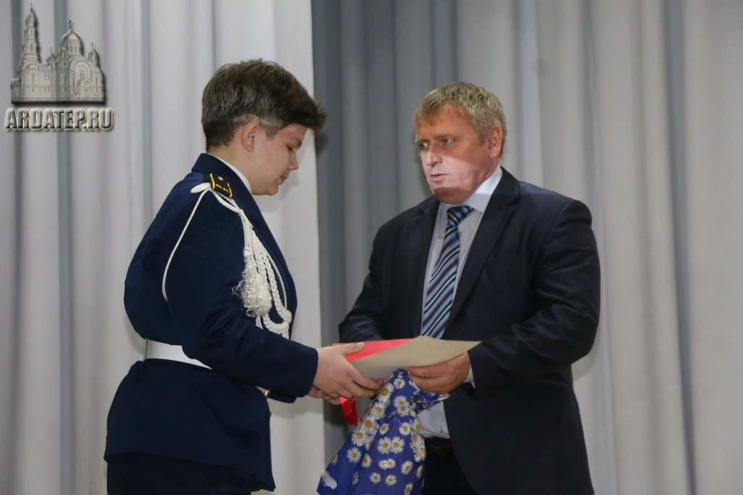

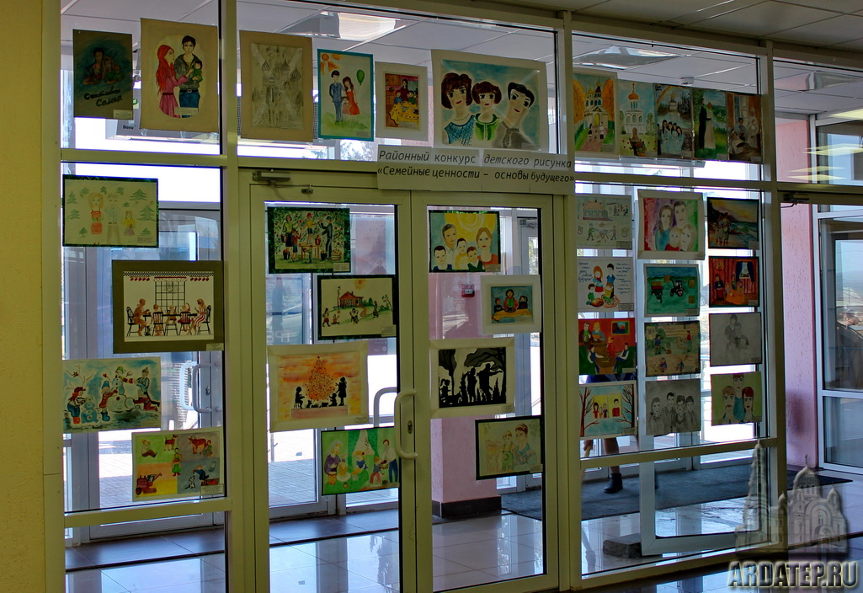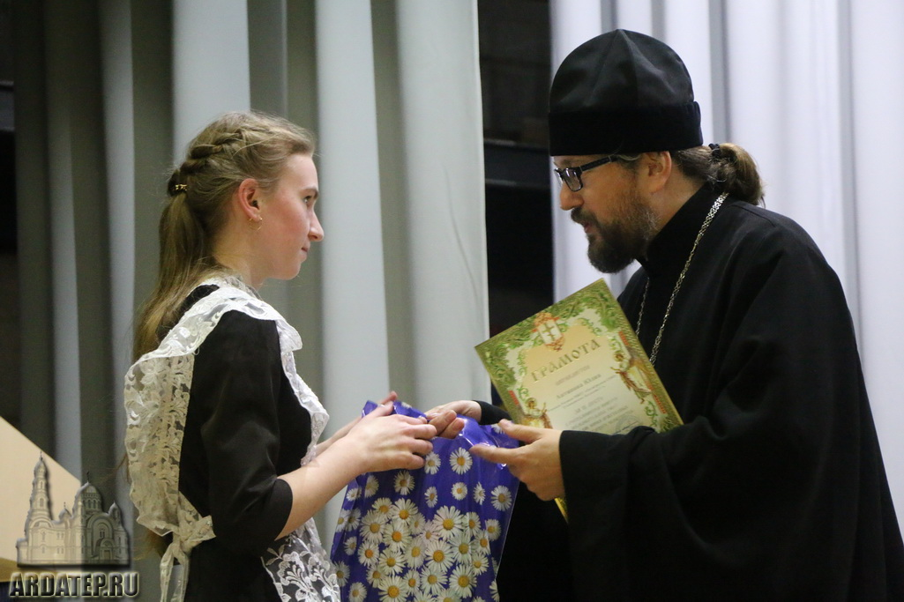
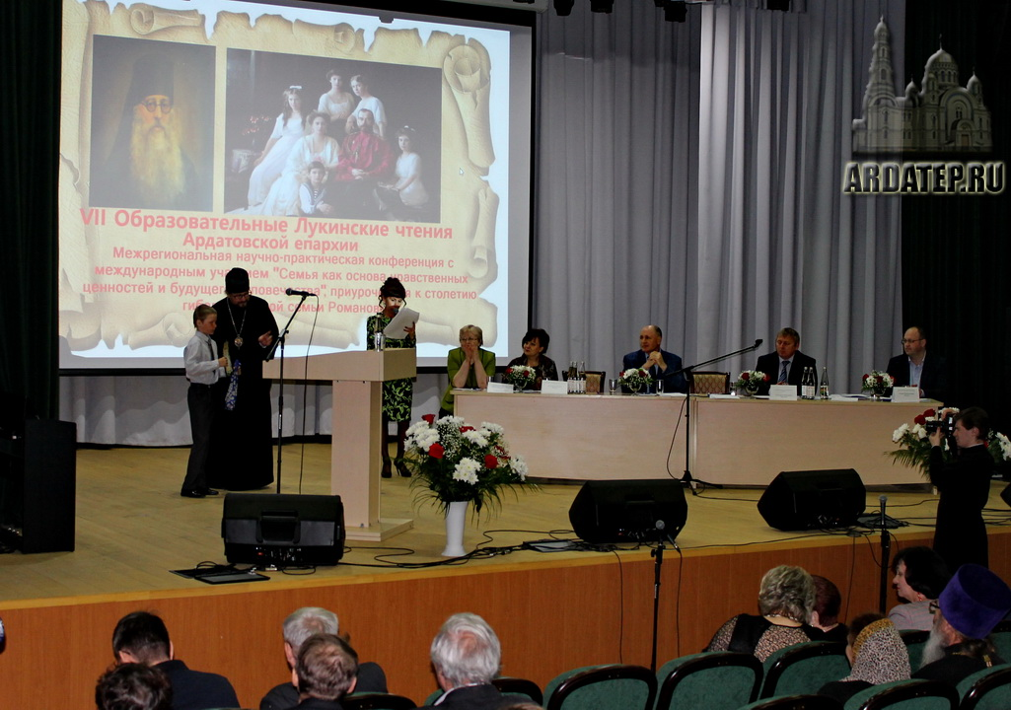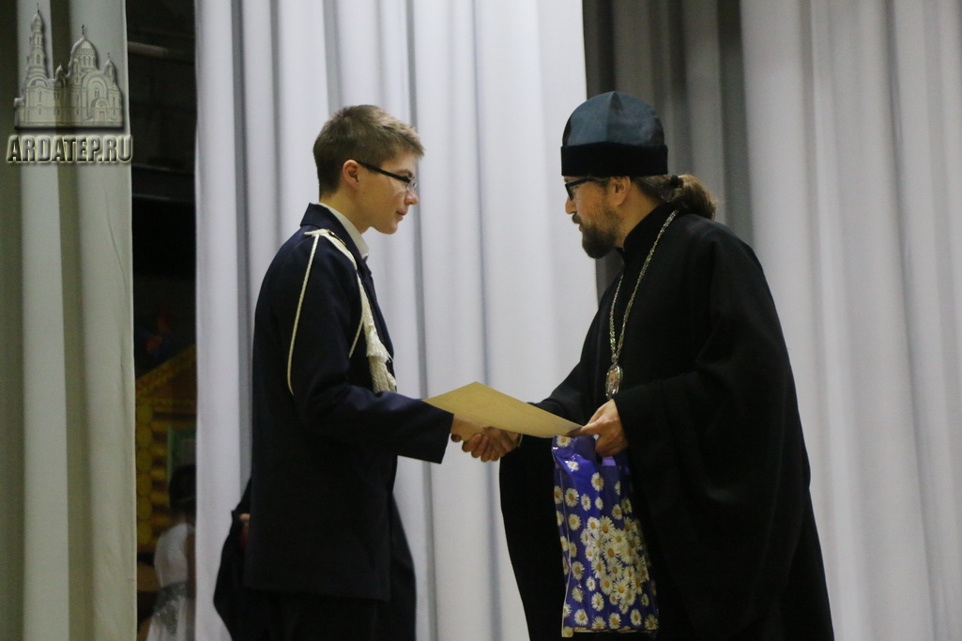

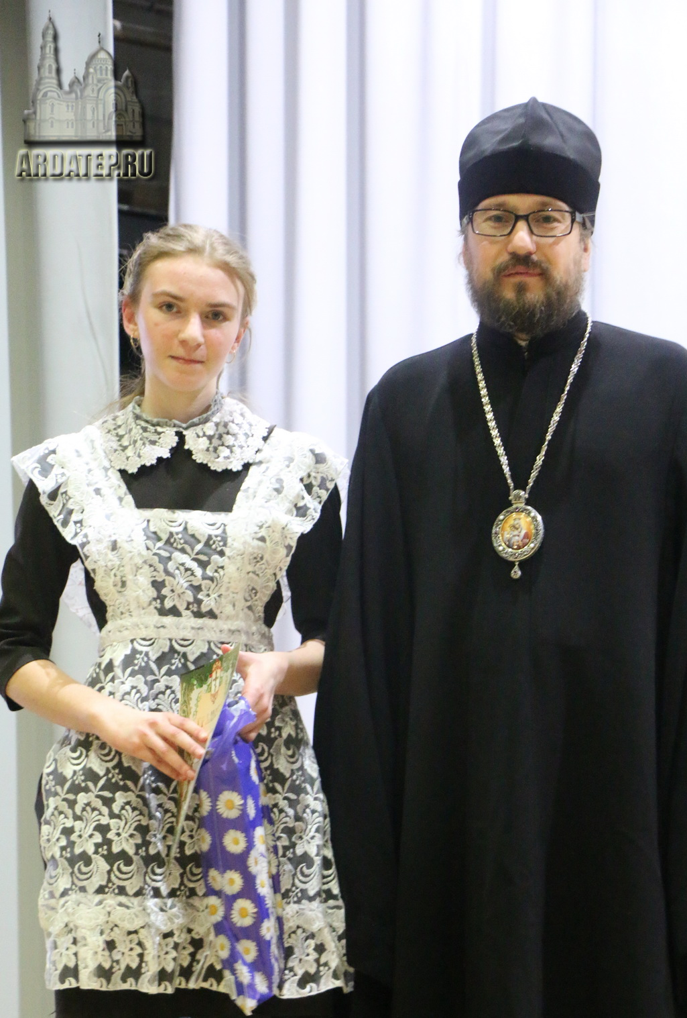

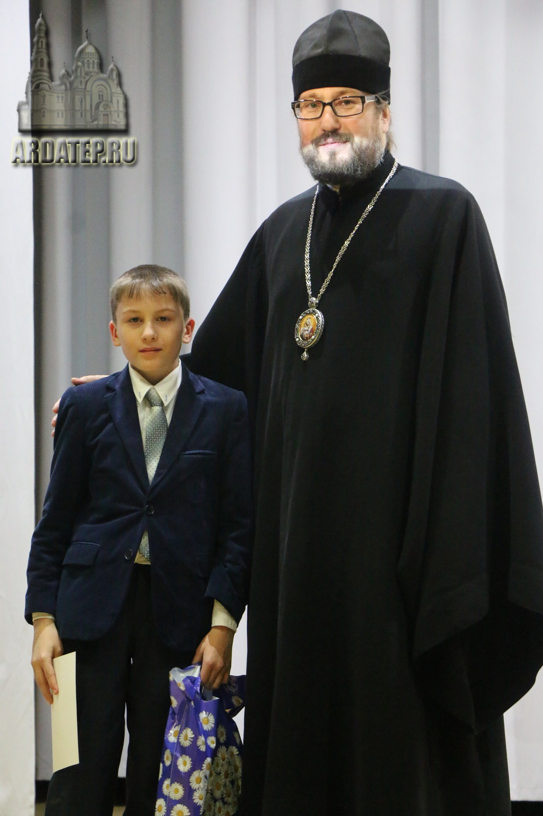
А финальным аккордом для всех стала концертная программа, в которой приняли участие творческие коллективы РДК.


